群文阅读，我们继续前行！
——记2018年成都市初中语文群文阅读优质课观摩研讨活动
文/杨旭
为进一步推动群文阅读在我市的开展，加强对群文阅读理论的深刻理解和教学范式的研究，促进群文阅读教学和部编教材单元教学、单篇教学的深度融合，构建多种教学形态的课堂教学方式，成都市教育科学研究院于2018年3月15日在成都七中育才学校（水井坊校区）学术厅举行“成都市初中语文群文阅读优质课观摩研讨活动”。刘勇工作室学员杨旭、田安均、罗廖等参加了此次活动。本次活动主要有两项流程：群文阅读优质课观摩研讨和专家点评及专题讲座。
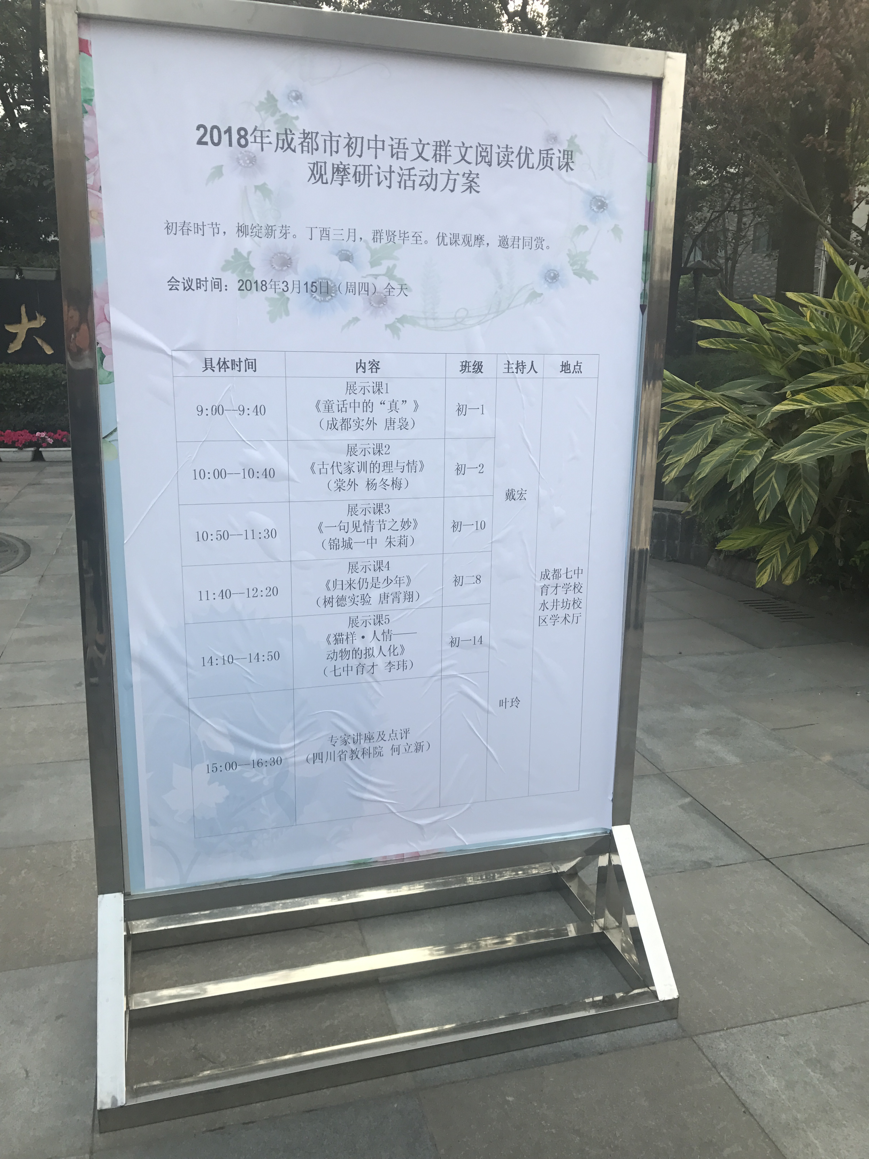
率先进行示范课展示的是来自成都实外的唐袅老师。她的主题是《童话里的真》——安徒生童话群文阅读。唐老师从《海的女儿》入手，进而联系《皇帝的新装》，带领孩子们积极进行“真”的探索，研究点新颖，让老师和孩子们都收获颇多。
接下来，来自双流区棠湖外国语学校的杨冬梅老师带来了《古代家训的理与情》——可怜天下父母心。由视频《三国演义》中诸葛瞻誓死捍卫民族的片段引入，将教材中《诫子书》、《帝范》、《朱子家训》相结合，进行不同身份的家训解读。整个教学过程详略得当，杨老师课堂上那种霸气更是让我们赞叹不已。
接着是锦城一中的朱莉老师由教材中的《咏雪》引出探索的《一句见情节之妙》。朱老师婉转动听的嗓音布满会场的每一个角落，让整个教学过程显得环环相扣又极富有诗意。
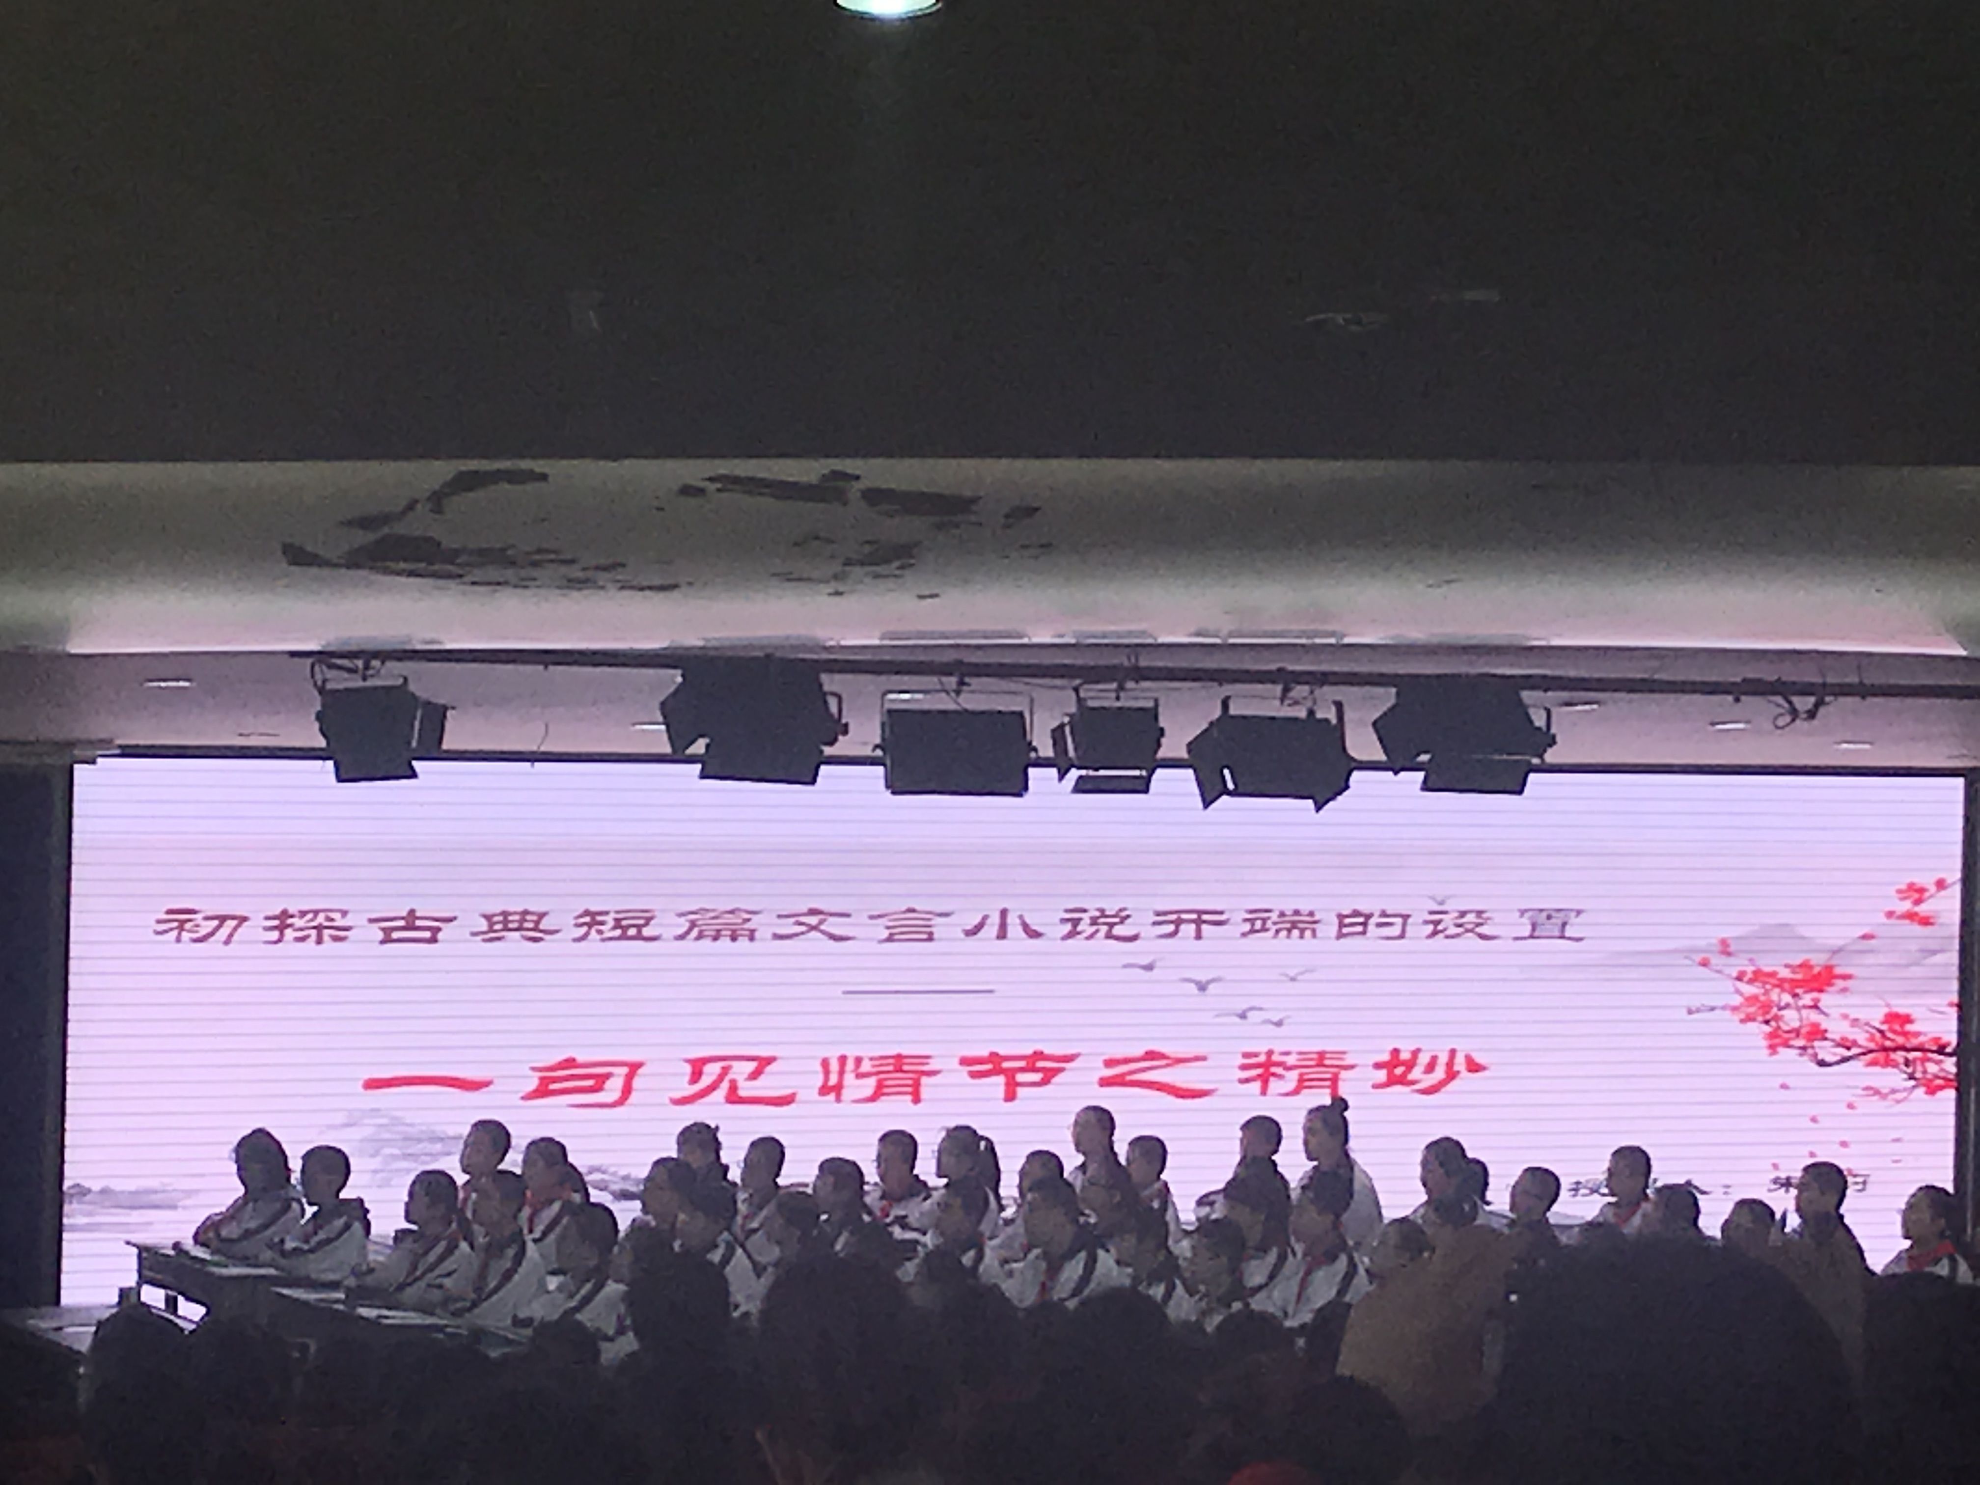
上午的最后一堂课是树德实验学校唐霄翔老师带来的《归来仍是少年时》。主要是品读《从百草园到三味书屋》、《五猖会》、《孤独之旅》中的儿童在成长过程中所遭遇的种种“磨难”，简洁明了的授课方式让老师们眼前一新。
下午是由成都七中育才李玮老师带来的示范课《猫样·人情——动物的拟人化》，李老师选材新颖，可谓是在在选材时花了功夫的。如果多一两篇文章进行对比的话，相信群文的效果会更好。
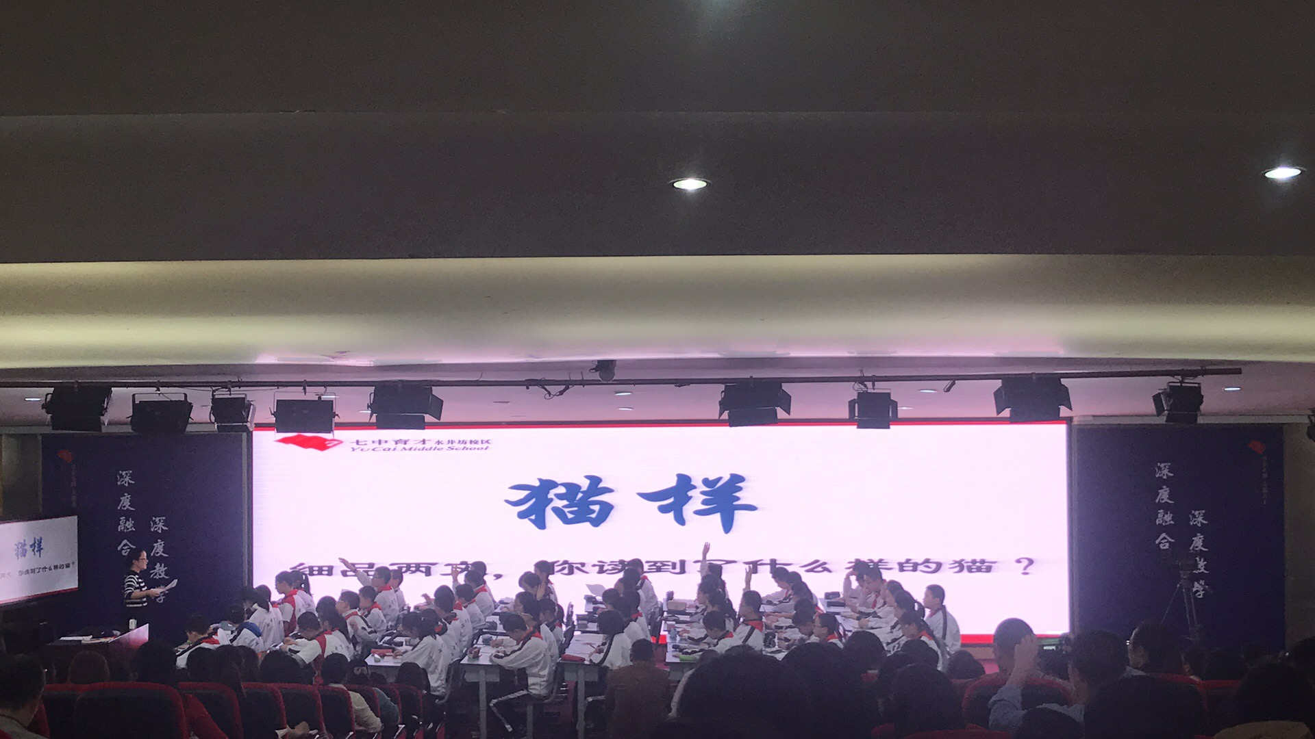
五堂示范课结束后，首先是由方东流老师带来的专题讲座和示范课点评。方老师整个讲座就是围绕“群文阅读“1+X”教学模型”，分别从“1的定位”、“X的功能”、“教学模型”、“操作思路”等四个方面来进行阐述。方老师告诉老师们，我们的群文阅读实际上就是围绕“1+X”对这些文本进行建模。方老师还在最后告诉我们，当我们遇到困境时，我们可以采用困境突围的方式来解决这些困境。
最后是由何立新老师带来的专题讲座《群文阅读教学化的思考及探索》。对于群文阅读，虽说在四川地区已经在逐步开展，但是对于大部分的老师，对群文阅读仍然是懵的。虽然群文阅读还未真正完全走进老师们的课堂教学，但是何老师的讲座就是想告诉老师们，我们不要把群文阅读想得有多难，其实它也是可以教学化的，希望老师们能在平时的教学中，对群文阅读的教学化多多思考，大胆质疑。
“路漫漫其修远兮，吾将上下而求索”，群文阅读的道路漫长且艰辛，老师们的群文阅读教学化更大势所趋。相信今天的群文阅读课的学习让我们对群文阅读教学又有了进一步的认识，今后会选择性的运用到自己的教学中。

